Открытый урок – сказка по математике в 1 классе
Тема : Многоугольник
Учитель: Сейдаметова Ава Серидоновна
Цели: создать условия для ознакомления с различными многоугольниками; повторение
состава чисел 2-5;; развития мышления; развития аккуратности.
Планируемые результаты (предметные): уметь различать виды многоугольников; чертить с помощью линейки геометрические фигуры.
Универсальные учебные действия (метапредметные):
Регулятивные: уметь осуществлять контроль по результату ; совместно с учителем и другими учениками давать эмоциональную оценку деятельности класса на уроке.
Коммуникативные: уметь слушать и вступать в диалог; участвовать в коллективном обсуждении проблемы; интегрироваться в группу сверстников и строить продуктивное взаимодействие и сотрудничество со сверстниками и взрослыми.
Оборудование и наглядные пособия: учебники, тетради, , компьютер.
Методы ведения урока:
Вербальные (рассказ, беседа, объяснение, описание);
Методы стимулирования (новизна, занимательность);
Новые термины и понятия: многоугольник, квадрат, прямоугольник.
Оборудование: персонажи русской народной сказки «Колобок», работа по карточкам, карточки с цифрами, счётный материал .
Ход урока.
I.Организационный момент.
Громко прозвенел звонок
Начинается урок.
Наши ушки на макушке,
Слушаем старательно.
Глазки широко открыты,
Слушаем и запоминаем.
Ни минуты не теряем.
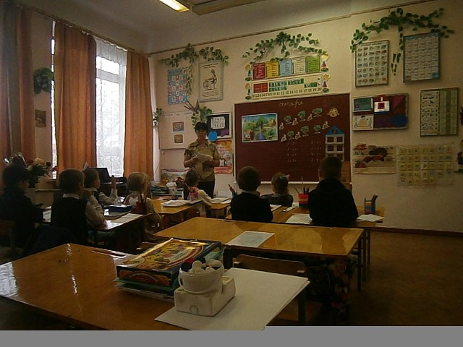
II .Создание проблемной ситуации.
У: - Ребята к нам сегодня на урок пришёл гость. А кто угадайте ?
( Читает загадку)
Формой он похож на мяч.
Был когда-то он горяч.
Спрыгнул со стола на пол
И от бабушки ушел.
У него румяный бок…
Вы, узнали? (Колобок)
У: Он не просто так пришёл, а пришёл с просьбой. Надо помочь Колобку добраться до доми-
ка, где живут его бабушка и дедушка. Ну, что ребята поможем Колобку?
Д:Да.
У:А какой формы колобок?
Д:Круглой.
У:А что такое круг?
Д:Круг это геометрическая фигура.
У: А какие ещё геометрические фигуры вы знаете?
Д:квадрат ,овал,прямоугольник,треугольник, конус.
У: Сегодня мы с вами научимся различать геометрические предметы , многоугольник от круга, будем учиться чертить фигуру в тетради с помощью линейки, будем составлять фигуры живот-
ных из геометрических фигур,решать примеры у доски .
III .Устный счёт
У: А пока катился к нам колобок, он считал пенёчки ,деревья.
А чтобы поскорее начать помогать нашему Колобку, надо сначала немножко посчитать.
(Дети считают хором. Вначале считают деревья ,а затем пенёчки)
У:Сколько деревьев?
Д:Деревьев 6
У:Сколько пенёчков?
Д:Пенёчков 6
- Молодцы, ребята. Продолжим помогать нашему Колобку?
Д:Да
IV. Работа по теме урока.
На сметане мешён,
На окошке стужён,
Круглый бок, румяный бок
Покатился Колобок.
Катится, катится, а навстречу ему.
Кто?
Послушайте загадку:
Мчится без оглядки,
Лишь сверкают пятки.
Мчится что есть духу
Хвост короче уха.
Живо угадай-ка,
Кто же это? (Зайка)
У: И говорит Заяц: - «Не выполнишь, Колобок, моё задание – я тебя съем! Он просит поработать в тетрадках.
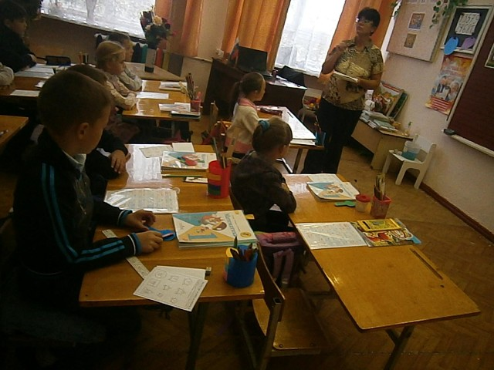
V. Работа в тетрадях
а) Минутка чистописания .Откройте тетрадки , проведём минутку чистописания,
а чтобы помочь колобку надо правильно и красиво писать . Как надо писать циф-
ры?
Д: Надо писать цифру в ширину пол клеточки в правой части клетки.
У: Найдите строчку чистописания и пропишите цифру 5.
(Дети пишут , а я рассказываю стихотворение о 5.
А потом пошла плясать
По бумаге цифра пять.
Руку вправо протянула,
Ножку круто изогнула
У : Ну а теперь давайте сделаем разминку для наших пальчиков и для глаз . ( Разминка для глаз и для пальцев.
Мы писали , мы писали.Наши пальчики устали.
Мы немножко отдохнём и опять писать начнём.
Физ.минутка для глаз: Посмотрите направо,посмотрите налево,
У Молодцы, ребята, с заданием Зайца справились. Теперь Колобку надо
катится дальше .
А навстречу ему – серый, ворчливый:
- Кто зимой холодной
Бродит по лесу голодный? (Волк.)
У: А Волк говорит: - «Не справишься с моим заданием – я съем тебя!
--Волк предлагает нам поиграть в игру .
б) Игра «Чей ряд быстрее».(цепочкой у доски)
5 – 3 = 5 – 1 =
3 - 2 = 2 +1 =
4 – 2 = 1 + 1 =
3 – 1 = 4 – 1 =
3 + 1 = 5 – 4 =

У: «Решили?»-удивился Волк. А наш Колобок дальше в путь отправился. Давай-
те ребята проверим ,верно ли решили команды
(Дети читают по очереди читают и проверяют,а другие подтверждают)
У: А теперь все встали и проведём физ. минутку
Физминутка: Музыкальная
У:А навстречу ему кто встретился ? Отгадайте?(загадываю загадкУ:
Он всю зиму проспал
Лапу бурую сосал,
А проснувшись, стал реветь
Кто же это? (Медведь.)
У: Медведь говорит Колобку: - «Посмотрим, Колобок, как ты с моим заданием спра
вишься?
У: Откройте страницу в учебнике на странице 50.Обратите внимание на фигуры в верху . Назовите какие фигуры вы видите . Чем отличаются фигуры слева от фигур справа?
Д: Фигуры слева катятся , а справа не катятся.
У:А как называются фигуры справа ?
Д:четырёхугольники, трёхугольники,квадрат.
У:А ещё ребята их называют многоугольниками.А как вы думаете ,почему?
Почему их так называют?
Д: Потому, что у них много углов .
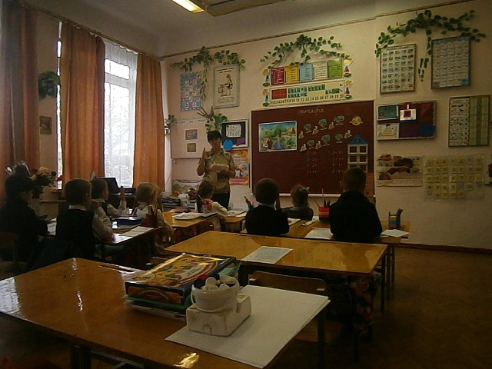
VI.Закрепление темы.
У: А теперь давайте попробуем начертить многоугольник. Поставьте точку, от первой точки отступите вниз 3 клетки, и поставьте вторую точку , от второй точки подни-митесь на 1 клеточку вверх и поставьте 3 точку. Теперь первую точку соедините со второй , вторую соедините с третьей ,а третью с четвёртой. Соедините
их линеечкой. Какую фигуру начертили?
Д:Треугольник.
У:А почему он называется треугольник?
Д:Потому, что у него 3 угла,3 вершины и 3 стороны.
У:А теперь поработаем в парах .Я вам раздам картинки с изображениями фигур .
У: Какие фигуры вы видите? Разместите их в домики . Помогите друг другу посе-
лить фигуры в домиках.
Отметьте стрелочками, какая геометрическая фигура живёт в каком доме.
(Дети выполняют задание ,а учитель проверяет помогает слабым ученикам)
Проверка работы(Дети проверяют работу друг друга)
У :Что-то медведь не доволен вашей работой, поэтому он вам задаёт ещё одно зада-
ние.
Составьте изображение животного, из геометрических фигур треугольников разно-
го размера.
(Дети составляют лисицу из геометрических фигур)
У: Молодцы, ребята! Каждый составил фигуру животного по своему
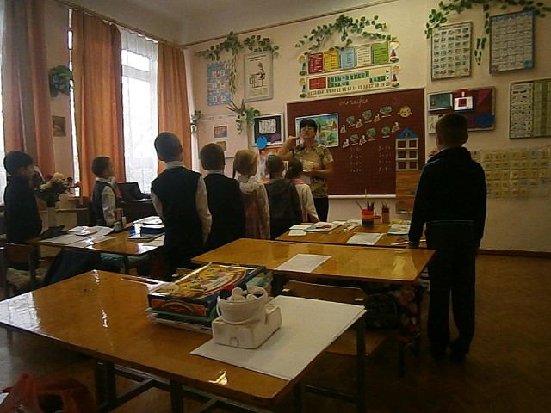
Физминутка :Музыкальная
А теперь, ребята, встали.
Быстро руки вверх подняли,
В стороны, вперёд, назад.
Повернулись вправо, влево.
Тихо сели, вновь за дело:
У: А наш Колобок дальше в путь отправился, а навстречу ему.
Хитрая плутовка,
Рыжая головка,
Пушистый хвост – краса,Кто же это? (Лиса.)
И говорит ему:- «У меня для тебя, Колобочек, целых 3 задания! А если не справишь-
ся – я съем тебя Колобок!
«Лисичкины задачки»
На полянке у пеньков –
Много ярких огоньков:
Крылышками машут,
Над цветами пляшут. (Бабочки.)
- Над цветами порхали бабочки: 3 жёлтых и 2 синих. Сколько всего порхало бабо-
чек над цветами? На сколько жёлтых бабочек было больше, чем синих?
2) Привела гусыня – мать
Пять детей на луг гулять.
Все гусята как клубочки
Три сынка, а сколько дочек? ( 2 )
3)Три ромашки – желтоглазки,
Два весёлых василька
Подарили маме дети
Сколько же цветов в букете? ( 5 )
У:Молодцы, ребята! Спасли Колобка от хитрой Лисы, покатился он по тропинке
прямо к бабушкиному и дедушкиному домику. А те ждут его, увидели, радуются.
Вам спасибо говорят.
VII.Итог урока- Чем мы занимались на уроке?
- Что сегодня вам больше всего понравилось?
-Понравилась ли вам ваша работа на уроке?
-Научились различать многоугольники?
Все сегодня получают поощрение смайлики и красивую наклеечку за вашу хорошую работу на
уроке,

Открытый урок-сказка
по математике
на тему:

«Многоугольник»

Учитель 1 класса:
Сейдаметова А.С.

